Informazioni sulla garanzia
Manuale uso e manutenzione KDW 502 | 702 | 1003 | 1404 - K-HEM 1003 (Rev. 01)

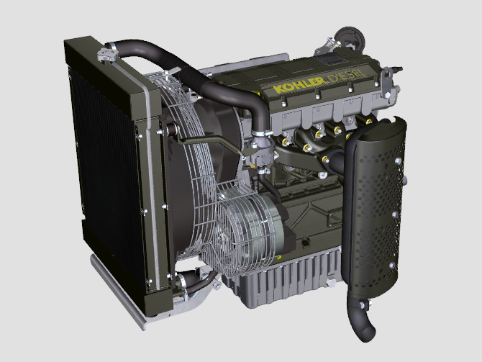

Registrazione modifiche al documento
Qualsiasi modifica di questo documento deve essere registrata dall`ente compilatore, con la compilazione della tabella.

Rilasciato da | Codice | Revisione | Data di emissione | Data revisione | Redatto da | Visto
 | KDW 502-702-1003-1404 - K-HEM 1003

Istruzioni originali
KOHLER si riserva il diritto di modificare in qualunque momento i dati contenuti in questa pubblicazione.

Sommario
1. TITOLO 1 2
1.1. Asdfsdfsdf 2
1.2. Asdfsdfsdfggg 2

Informazioni sulla garanzia

Condizioni di garanzia
CONDIZIONI DI GARANZIA A LIVELLO MONDIALE SUI MOTORI DIESEL REHLKO

Consultare la pagina web https://www.engines.rehlko.com/warranty e selezionare Diesel Engines



